
1

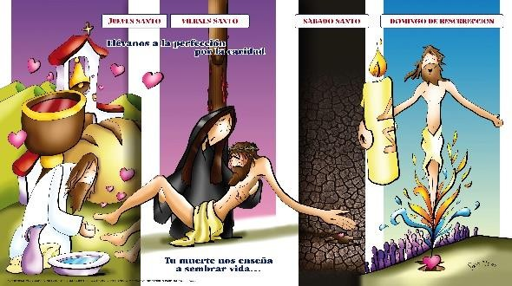
Encuentro 5: SEMANA SANTA / JESUCRISTO Y LA SALVACIÓN

«Tanto amó Dios al mundo que le envió a su Hijo único; no para condenar al mundo, sino para salvar al mundo.»
(Jn 3, 16-17)

Introducción

En esta sesión vamos a trabajar el tema de la Semana Santa y de Jesucristo como nuestro salvador.

Objetivo

Que los padres conozcan las celebraciones de la Semana Santa y el sentido que tienen para los cristianos y presentar a Jesús muerto y resucitado como la única solución para el ser humano, para que al descubrirlo como nuestro SALVADOR nos acerquemos más a su propuesta de vida.

Desarrollo del encuentro

  - Acogida a los padres

Comentaremos qué tal nos ha ido el tema de la cuaresma, puede ser iluminador para trabajar el tema de hoy como continuación a lo vivido.

Introducción al tema
La Semana Santa es el momento litúrgico más intenso de todo el año. Sin embargo, para muchos católicos se ha convertido sólo en una ocasión de descanso y diversión. Se olvidan de lo esencial: esta semana la debemos dedicar a la oración y la reflexión en los misterios de la Pasión y Muerte de Jesús para aprovechar todas las gracias que esto nos trae.
Lo importante de este tiempo no es el recordar con tristeza lo que Cristo padeció, sino entender por qué murió y resucitó. Es celebrar y revivir su entrega a la muerte por amor a nosotros y el poder de su Resurrección, que es primicia de la nuestra.

¿Cómo nació la Semana Santa? Una pequeña historia

Los cristianos comenzaron a celebrar la resurrección de Jesucristo la noche del sábado al domingo, después de la primera luna llena de la primavera (cuando los judíos celebran la Pascua), porque fue al amanecer del domingo cuando se sitúan las primeras apariciones del resucitado.
Y la empezaron a celebrar con una noche entera de vigilia, en la que se repasaban los grandes momentos de la historia de la salvación de Dios, y se celebraba la incorporación de nuevos miembros a la comunidad mediante el

2

bautismo, y se terminaba con una gozosa celebración de la Eucaristía, la celebración de la presencia, en el pan y el vino, de Jesús vivo para siempre.
Esta celebración era preparada por los cristianos en los días previos de una forma muy especial: el viernes, aniversario de la muerte de Jesús, iban al Calvario y allí veneraban el lugar en el que el Señor había entregado la vida, y recordaban el relato de su pasión. Y de ahí, nació una celebración que también nosotros continuamos: el Viernes Santo, con la lectura de la pasión y la adoración de la cruz.
Y también, más adelante, los mismos cristianos de Jerusalén comenzaron a ir al lugar en el que Jesús se había despedido de sus discípulos y les había dejado la Eucaristía, y de este modo nació la celebración de la tarde de Jueves Santo.
Y así quedó constituido el núcleo central del año cristiano, lo que conocemos como Triduo Pascual. Triduo significa tres, y se refiere a los tres días de la muerte (Viernes Santo), sepultura (Sábado Santo) y resurrección (Vigilia y Domingo de Pascua) de Jesús, con una introducción del Jueves Santo, en la que la Eucaristía nos hace vivir sacramentalmente este misterio de muerte y resurrección.

Exposición del tema

Con la Semana Santa recordamos la última semana de Cristo en la tierra. Su Resurrección nos recuerda que los hombres fuimos creados para vivir eternamente junto a Dios.

Domingo de Ramos

Iniciamos el Domingo de Ramos con una Reflexión catequético-litúrgica: Celebramos la entrada triunfal de Jesús a Jerusalén en la que todo el pueblo lo alaba como rey con cantos y palmas, gritaban: “¡Bendito el que viene en nombre del Señor! ¡Hosanna en las alturas! Por esto, nosotros llevamos nuestras palmas a la Iglesia para que las bendigan ese día y participamos en la misa.
Cada Domingo de Ramos recordamos aquel hecho, aclamamos también a Jesús y lo reconocemos como nuestro único Señor. Pero lo hacemos también conscientes de que el camino de este nuestro Señor es el camino de la cruz.
Por eso la celebración de este domingo tiene dos partes:

La procesión de los ramos
La primera parte de la celebración de este domingo recuerda la entrada de Jesús en Jerusalén. La bendición y la procesión de los ramos es un acto que significa las ganas de seguir a Jesús, la felicidad que Él nos da, la fuerza que su Evangelio tiene para nosotros. Es la afirmación de nuestra fe en Él.

La misa
La procesión nos conduce hacia la iglesia, y allí comenzamos la misa. Y cambia el tono.

3

Seguimos afirmando y celebrando nuestra fe en Jesús, pero ya no lo hacemos con el clima de alegría y de aclamación, sino que ahora nuestra atención comienza a centrarse en lo iremos viviendo durante toda la semana que empezamos con esta celebración.
En la misa del Domingo de Ramos se lee la Pasión de Jesús como sentido de adentrarnos ya de lleno en el más decisivo del camino de nuestro Maestro: el momento en el que se manifiesta totalmente, y llega hasta el final, su entrega por amor, esa entrega que nos abrirá el camino de la vida.
Y después de la lectura, el pan y el vino de la Eucaristía nos unirán a él, para que su vida sea nuestra vida.
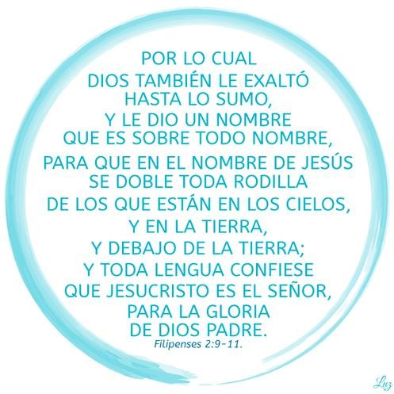
Para dialogar en familia
¿Qué significado le damos al hecho de que los niños aclamaran a Jesús diciéndole: “Hosanna al Hijo de David”, “Bendito el que viene en nombre del Señor”?.

Jueves Santo
Iniciamos el Jueves Santo con una Reflexión catequético-litúrgica:
Este día recordamos la Última Cena de Jesús con sus apóstoles en la que les lavó los pies dándonos un ejemplo de servicio. En la Última Cena, Jesús se quedó con nosotros en el pan y en el vino, nos dejó su cuerpo y su sangre.
Es el Jueves Santo cuando instituyó la Eucaristía y el Sacerdocio.
Al terminar la última cena, Jesús se fue a orar, al Huerto de los Olivos. Ahí pasó toda la noche y después de mucho tiempo de oración, llegaron a aprehenderlo.
El Jueves Santo se celebra:
- La Última Cena
- El Lavatorio de los pies
- La institución de la Eucaristía y del Sacerdocio
- La oración de Jesús en el Huerto de Getsemaní

La Última Cena
Al atardecer del Jueves Santo nos reunimos para recordar y celebrar la última cena de Jesús con sus discípulos. Su último encuentro con ello antes de la pasión. Un encuentro que quiere resumir el sentido de todo lo que está a punto de ocurrir: su entrega hasta la muerte, su vida para siempre.

4
“Y lo comeréis así: la cintura ceñida, las sandalias en los pies, un bastón en la mano; y os lo comeréis a toda prisa, porque es la Pascua, el Paso del Señor”
(Ex 12, 11)

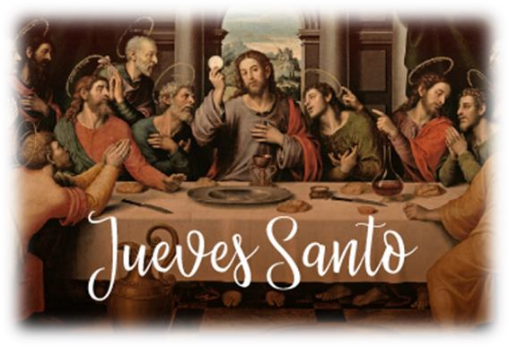
Nos podemos imaginar el ambiente que se viviría allí en el cenáculo, donde Jesús y los suyos se habían reunido para comer la cena pascual, aquella cena en la que judíos conmemoraban año tras año, la liberación de la esclavitud de Egipto. Un ambiente tenso porque todos son muy conscientes de que las autoridades judías quieren eliminar a Jesús. Y un ambiente de gran afecto mutuo, porque
ahora más que nunca aquellos discípulos se sienten unidos a su Maestro.

El Lavatorio de los pies
En medio de aquel ambiente Jesús, que actúa como cabeza de familia, se levanta y realiza un gesto sorprendente: lavar los pies a sus discípulos. Era algo que correspondía hacer a los esclavos. Y, haciéndolo Él, les quiere enseñar cuál es el sentimiento de todo lo que Él ha vivido, y cómo deben vivir también los discípulos: poniendo su vida al servicio de los demás.
Jesús en este pasaje del Evangelio nos enseña a servir con humildad y de corazón a los demás. Este es el mejor camino para seguir a Jesús y para demostrarle nuestra fe en Él. Recordar que esta no es la única vez que Jesús nos habla acerca del servicio. Debemos procurar esta virtud para nuestra vida de todos los días. Vivir como servidores unos de otros.

La institución de la Eucaristía y el sacerdocio
Junto con el gesto del lavatorio de los pies, Jesús realiza otro aún más sorprendente. Toma el pan, toma el vino, y se lo da diciéndoles que aquel alimento es su Cuerpo y su sangre, y anunciándoles que será para siempre su presencia en medio de ellos.
Él, muerto por amor, resucitado por la fuerza de Dios, vivirá para siempre en medio de su comunidad. Y el pan y el vino será el sacramento de esta presencia. Sentados a la mesa, Jesús les hablará una y otra vez del amor. Y Judás se marchará de la cena y venderá al Maestro por treinta monedas

La oración de Jesús en el Huerto de Getsemaní
Cuando llegue la noche, se irán hacia el Huerto de Getsemaní, donde Jesús vivirá la angustia ante lo que está a punto de sucederle y se pondrá, con toda confianza, en manos del Padre.
Reflexionemos con Jesús en lo que sentía en estos momentos: su miedo, la angustia ante la muerte, la tristeza por ser traicionado, su soledad, su compromiso por cumplir la voluntad de Dios, su obediencia a Dios Padre y su

5

confianza en Él. Las virtudes que nos enseña Jesús este día, entre otras, son la obediencia, la generosidad y la humildad.
La celebración termina con un rito peculiar: reservamos solemnemente el Cuerpo de Cristo para poder comulgar al día siguiente, puesto que el Viernes Santo no celebramos la Eucaristía porque esperamos a celebrarla la Noche de Pascua. Y esta reserva nos ofrece una buena ocasión para la oración y el agradecimiento. Ante el pan que es Jesús presente en medio de la comunidad, nosotros afirmamos nuestra fe en Él, y le agradecemos su entrega, y renovamos nuestra decisión de seguirle.
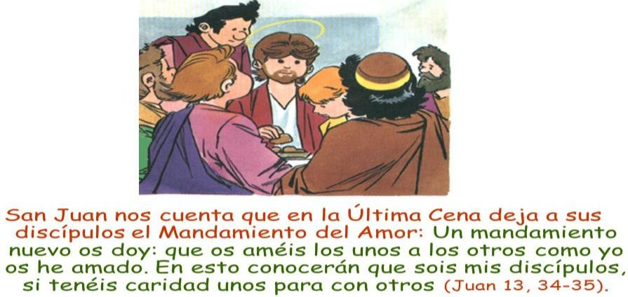
Para dialogar en familia

¿Por qué Jesús nos enseñó el mandamiento del amor?

Viernes Santo

Iniciamos el Viernes Santo con una Reflexión catequético-litúrgica:
Ese día recordamos la Pasión de Nuestro Señor: su prisión, los interrogatorios de Herodes y Pilato; la flagelación, la coronación de espinas y la crucifixión. Lo conmemoramos con un Vía Crucis solemne y con la ceremonia de la Adoración de la Cruz, no se celebra la Santa Misa.
Jesús ha sido detenido en la noche, en Getsemaní y ha sido conducido ante los tribunales judíos. Le acusan de blasfemo, de pretender hablar en nombre de Dios, saltándose las autoridades y las leyes religiosas de Israel. Y tienen razón: Jesús muestra a un Dios distinto, un Dios que tiene como primera ley el AMOR, por encima de cualquier otra ley y de poder.
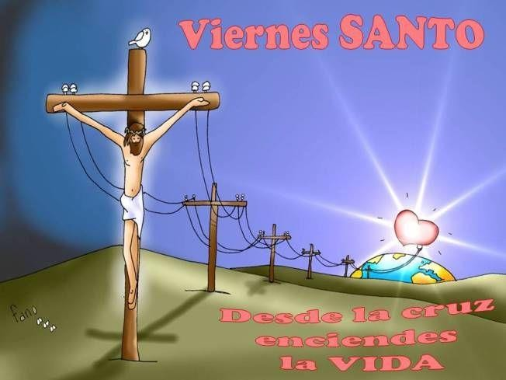
Y luego Jesús será llevado a los tribunales romanos, acusado de lo mismo: de decir que lo único que vales es el AMOR, y en consecuencia, de cuestionar la autoridad misma del César.
Jesús será condenado a muerte. Judíos y romanos lo condenarán y será torturado, arrastrado hasta el suplicio terrible y vergonzoso de la cruz.
Y nosotros hoy recordamos esa muerte. Hoy queremos vivir muy adentro el dolor de Jesús y al mismo tiempo queremos vivir nuestra fe más profunda en Él.
Contemplando hoy la cruz de Jesús, afirmamos nuestra fe y nuestro agradecimiento.

6

Por la mañana del Viernes Santo se acostumbra a rezar el Vía Crucis: se divide en catorce estaciones que narran, paso a paso, la Pasión de Cristo desde que es condenado a muerte hasta que es colocado en el sepulcro.
Hoy no se celebra la Eucaristía. Jesús muere en la cruz, y nosotros esperamos poder sentarnos a su mesa mañana por la noche, celebrando su Resurrección. La celebración empieza en silencio. A continuación, nos arrodillamos ante Jesús que da la vida por nosotros. Luego escuchamos las lecturas de la Palabra de Dios. El Evangelio nos hace escuchar el relato de la Pasión. A continuación tiene lugar la oración Universal: ante Jesús muerto en la cruz pedimos que la vida nueva que brota renueve a la Iglesia y a toda la humanidad. Y llegamos al acto central de esta celebración: en medio de nuestra asamblea de creyente, entra la cruz que hoy es para nosotros el signo de salvación. Y nos acercamos a besarla o hacerle una reverencia, para manifestar que creemos en Jesús, que queremos que Él nos salve y que estamos dispuestos a seguir su camino.
Para finalizar la celebración, llevamos al altar el pan de la Eucaristía que ayer reservamos. Y comulgamos con el Cuerpo de Cristo.
Para dialogar en familia

¿Por qué los cristianos veneramos la cruz?
Nuestra familia, ante la cruz, ¿qué podemos pedir, qué necesidades más próximas o urgentes?

Sábado Santo o sábado de Gloria

Se recuerda el día que pasó entre la muerte y la Resurrección de Jesús. Es un día de luto y tristeza pues no tenemos a Jesús entre nosotros. El sagrario está abierto. En el credo afirmamos que Jesús, crucificado, muerto y sepultado, “descendió a los infiernos”. Los infiernos aquí no significan el lugar de los condenados sino el lugar de los muertos. En el Antiguo Testamento imaginaban que los que morían iban a un lugar de oscuridad, de silencia y de incertidumbre. Jesús, muerto, también va a este lugar porque su muerte es tan real como la de cualquier ser humano. Pero Jesús no se quedará encerrado allí para siempre. Jesús con la fuerza del amor de Dios, vencerá a la muerte y abrirá el camino de la vida para toda la humanidad.
Y hoy Sábado Santo, mientras contemplamos a Jesús en el sepulcro, vivimos en silencio y con espíritu de oración esta esperanza. La esperanza que esta noche vamos a celebrar.
Por la noche se lleva a cabo una vigilia pascual para celebrar la Resurrección de Jesús. Vigilia quiere decir «la tarde y noche anteriores a una fiesta».
En esta celebración se suele bendecir el agua y encender las velas en señal de la Resurrección de Cristo, la gran fiesta de los católicos.
Para dialogar en familia
Leer el Credo en familia

7
- VIGILIA PASCUAL

Dicha celebración tiene tres partes importantes que terminan con la Liturgia Eucarística:
- Celebración del fuego nuevo.
- Liturgia de la Palabra
- Liturgia Bautismal
- Celebración del fuego nuevo
Al iniciar la celebración, el sacerdote apaga todas las luces de la Iglesia, enciende un fuego nuevo y con el que prende el cirio pascual, que representa a Jesús. Sobre el cirio, marca el año y las letras griegas "Alfa" y "Omega", que significan que Jesús es el principio y el fin del tiempo y que este año le pertenece.
La luz de Jesús resucitado está en medio de nosotros, y nosotros nos sentimos profundamente atraídos por él y le seguimos, y tomamos luz de su luz, y proclamamos nuestra fe en Él.
El sacerdote llevará a cabo la bendición del fuego. Luego de la procesión, en la que se van encendiendo las velas y las luces de la Iglesia, el sacerdote canta el Pregón Pascual.
El Pregón Pascual es un poema muy antiguo (escrito alrededor del año 300) que proclama a Jesús como el fuego nuevo. Nos anuncia que la muerte y el pecado han sido vencidos, y Dios Padre merece toda gloria y alabanza para siempre.
- Liturgia de la Palabra
Después de la Celebración del fuego nuevo, se sigue con la lectura de la Palabra de Dios. Se acostumbra leer siete lecturas, empezando con la Creación hasta llegar a la Resurrección.
La lectura del Antiguo Testamento nos lleva a recordar los grandes momentos de este camino que conduce a la salvación de Jesucristo: la creación del mundo, la liberación de Israel de la esclavitud que recuerda que esta noche Dios nos salva por Jesús, los anuncios proféticos de un mundo lleno de amor de Dios.
Todo nos conduce hacia este momento culminante: san Pablo nos anuncia la vida nueva del bautismo, luego cantamos la alegría del Aleluya, y finalmente escuchamos la Buena Nueva del Evangelio: “Sé que buscáis a Jesús, el crucificado. No está aquí. ¡Ha RESUCITADO!”.

- Liturgia Bautismal
Suelen haber bautizos este día, se bendice la Pila bautismal y se recita la Letanía de los Santos. Esta letanía nos recuerda la comunión de intercesión que existe entre toda la familia de Dios. Las letanías nos permiten unirnos a la oración de toda la Iglesia en la tierra y la Iglesia triunfante, de los ángeles y santos del Cielo.

8

El agua bendita es el símbolo que nos recuerda nuestro Bautismo. Es un símbolo que nos recuerda que con el agua del bautismo pasamos a formar parte de la familia de Dios.
A todos los que ya estamos bautizados, esta liturgia nos invita a renovar nuestras promesas y compromisos bautismales: renunciar a Satanás, a sus seducciones y a sus obras. También, de confirmar nuestra entrega a Jesucristo.
Se continua con la celebración de la Eucaristía. Jesús no es solo un recuerdo, ni es solo alguien que nos muestra una forma de vivir. Jesús es alguien que está aquí, vivo para siempre, y se nos da como alimento para que vivamos plenamente unidos a él y nuestra vida sea su misma vida.
Hoy, para despedir la celebración, nos dirán gozosamente: “Podéis ir en paz, aleluya, aleluya”. Y nosotros, con la misma alegría, diremos: “demos gracias a Señor, aleluya, aleluya”.

Domingo de Resurrección o Domingo de Pascua

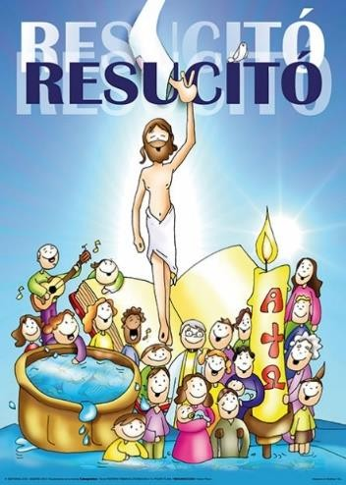
La Vigilia Pascual es, desde luego, el gran momento, la gran fiesta. Pero el domingo esta fiesta continúa.
Es el día más importante y más alegre para todos nosotros, los católicos, ya que Jesús venció a la muerte y nos dio la vida. Esto quiere decir que Cristo nos da la oportunidad de salvarnos, de entrar al Cielo y vivir siempre felices en compañía de Dios. Pascua es el paso de la muerte a la vida.
En algunos lugares, se lleva a cabo una procesión que se llama “del encuentro”. Un grupo de personas llevan la imagen de la Virgen y se encuentran con otro grupo de personas que
llevan la imagen de Jesús resucitado, como símbolo de la alegría de ver vivo al Señor.
La celebración de la Eucaristía de este día es un anuncio gozoso de la victoria de Jesús sobre la muerte, y de la vida nueva que Él inicia. En el salmo proclamamos: “La piedra que desecharon los arquitectos, es ahora la piedra angular”. Y realmente es así. Jesús y su camino de amor fueron rechazados, destruidos. Pero el amor de Dios es más fuerte que todo el mal del mundo, y ahora, nosotros nos podemos reunir para afirmar, una vez más, nuestra fe en Él, que vive para siempre y nos acompaña siempre.
Para dialogar en familia
En la Pascua de Cristo recordamos nuestro bautismo, les decimos a los padres y abuelos que nos recuerden nuestro bautismo, cuándo fue y cómo fue.

9

Jesucristo y la salvación (Jesucristo es mi salvador)

      - JESÚS: SOLUCIÓN DE DIOS

Jesús, muerto y resucitado, es la solución de Dios para el mundo.
Él es la única solución. No hay otro camino: Por Jesús y en Jesús el Padre nos ha dado ya la salvación: “No hay otro nombre dado a los hombres por el cual podamos ser salvados” (Hech 4, 12).

Jesús realizó de una vez y para siempre, la salvación integra del hombre y de todos los hombres, ¿cómo se realiza Nuestra Salvación?:

por su encarnación
La prueba de que Dios nos ama es que siendo nosotros pecadores nos envió a su propio Hijo el cual tomó nuestra carne de pecado: Rom 5, 8.
El Hijo de Dios, siendo de condición divina, tomó una carne pecadora y habitó entre nosotros, haciéndose semejante a nosotros en todo, menos en el pecado: Heb 4,15.
La ruptura entre Dios y el hombre, originada por el pecado de nuestros primeros padres, quedo unida para siempre en el Dios-hombre a quien llamaban Jesús.
Jesús es «Emmanuel»; Dios con nosotros: Mt 1,23.
Y si Dios está con nosotros ¿Quién podrá estar contra nosotros? Nada ni nadie nos puede separar del amor de Dios manifestado en Cristo Jesús: Rom 8, 31- 39.

por su muerte
En su cruz dio su vida por nosotros, en su cruz murió nuestro pecado. Se entregó a la muerte por amor a nosotros los pecadores, para cargar con nuestro pecado. Él no tenia pecado, pero, cargando con todos nuestros pecados se hizo pecado: 2 Cor 5, 21.

En la cruz de Jesús, murió todo lo que no nos dejaba vivir como hijos de Dios, y por su Sangre, fuimos rescatados, lavados y purificados. Él soporto el castigo que nos trae la paz; y por sus heridas, fuimos liberados.

por su resurrección
En su Resurrección nos comunicó vida abundante para que, como Él, vivamos como hijos de Dios.
La obra salvífica de Jesús no término en la cruz. Lo que paso después fue aún más admirable, ya que al tercer día de haber muerto y haber sido sepultado, el poder de Dios lo resucito de entre los muertos, quedando para siempre muerto nuestro pecado. Por eso podemos cantar victoriosos: ¿Dónde está, oh muerte, tu victoria?: 1Cor 15,5 5.

Si Dios resucito a Jesús de la muerte, entonces también puede librarnos a nosotros de todo lo que no nos deja vivir plenamente nuestra vida.

10

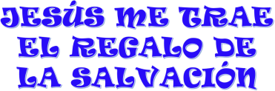

LA BIBLIA NOS ILUMINA
- “Tanto amó Dios al mundo que le dio a su único Hijo, para el que crea en él no perezca, sino que tenga Vida Eterna. Porque Dios no envió a su Hijo al mundo para condenarlo, sino para que el mundo encuentre salvación por medio de él” (Jn 3, 16-17).
- “En Él, por su sangre, hemos sido redimidos, en él nuestras faltas han sido perdonadas por la riqueza de su gracia” (Ef 1, 7).
- “Yo he venido para que tengan vida en abundancia” (Jn 10, 10).
- “La prueba de que Dios nos ama es que Cristo, siendo nosotros aún pecadores, murió por nosotros. Cuando éramos enemigos, fuimos reconciliados con Dios por la muerte de su Hijo” (Rom 5, 8-10).
- “Hemos muerto con Cristo, creemos que también tendremos vida con Él. Por tanto, considérense muertos al pecado, pero vivos para Dios en Cristo Jesús” (Rom 6, 8.11)
- La salvación es una obra realizada y consumada por Jesús. Creamos en ella en nuestro corazón, confesémosla con nuestros labios, agradezcámosla y hagámosla nuestra. “Este es el mensaje de la fe que proclamamos: si crees en tu corazón que está vivo, y confiesas con tus labios que es Señor, encontrarás salvación” (Rom 10, 9).
- Jesús se entregó por ti, por mí, por nosotros, y por esta entrega nos ha traído la salvación. En la vida de todo hombre o mujer se entrecruzan las experiencias de vida y muerte, pero… ¿tiene algún sentido estas experiencias de muerte?: “En aquel tiempo Jesús dijo a sus discípulos: en verdad, en verdad os digo que, si el grano de trigo no cae en tierra y muere, queda él solo; pero si muere, da mucho fruto. El que ama su vida, la pierde; y el que odia su vida en este mundo, la guardará para una vida eterna. Si alguno me sirve, que me siga, y donde yo esté, allí estará también mi servidor. Si alguno me sirve, el Padre le honrará”. (Jn 12, 24-26).
Jesús se entregó por amor y con dolor, es decir, muerte que da vida. Como la semilla de trigo tiene que morir en la tierra para dar mucho fruto, la muerte de Jesús nos lleva a la salvación. Es una muerte fecunda, de la que procede todo fruto. Es una muerte salvadora, de la que brota la vida eterna.
Para dialogar en familia

Podemos ser semillas de trigo que dan fruto, ¿cómo?
- siendo generosos con los demás en las pequeñas cosas,
- compartiendo ratos de juegos con todos, aunque no nos caigan bien.

11

ACTIVIDAD EN FAMILIA:

- Colorear las viñetas, recortar y pegarlas en forma de cruz.
- Colorear y leer las viñetas del Credo
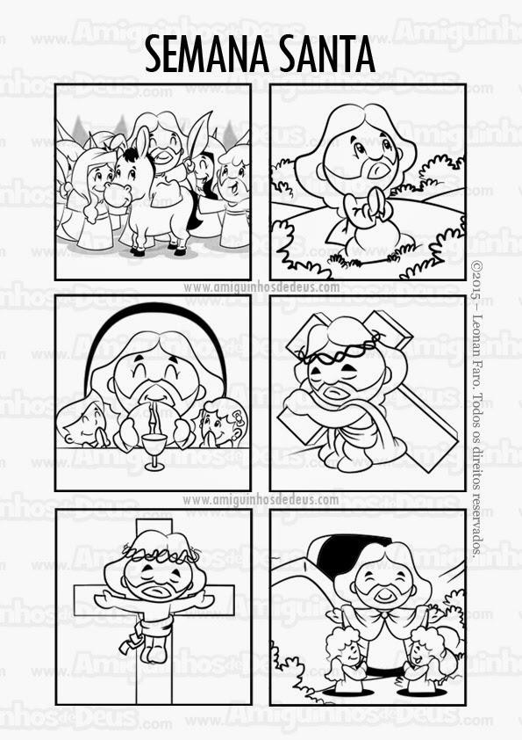


12

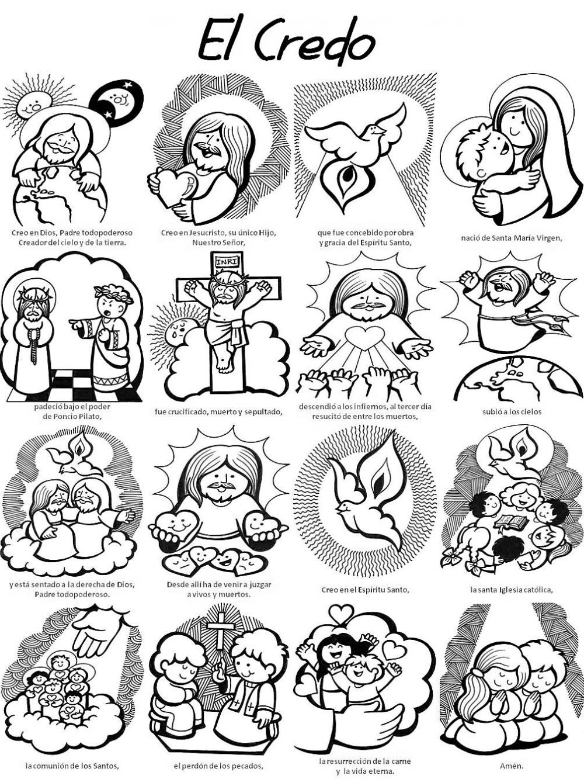
13

